Nieuwe schrijfwedstrijd Pronk! van start
Wedstrijd voor (amateur-)schrijvers vanaf 18 jaar uit Nederlands- en Belgisch-Limburg

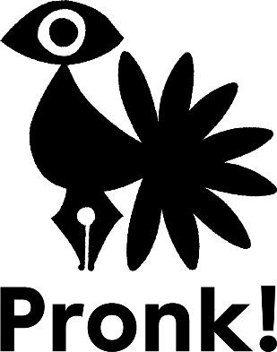

Het Huis voor de Kunsten Limburg daagt met de schrijfwedstrijd Pronk! (amateur-)schrijvers vanaf 18 jaar uit om een tekst van maximaal 2200 tekens te schrijven die geïnspireerd is op een (kunst)object bij hen thuis of in hun directe omgeving. Meedoen kan t/m 1 februari 2021.

Pronk!
Het coronavirus heeft ervoor gezorgd dat we veel tijd thuis en in onze wijk doorbrengen. Onze wereld is kleiner geworden. Zo maar erop uit, zit er niet in. Pronk! geeft (amateur-)schrijvers daarom de kans om met andere ogen om zich heen te kijken en daarmee de directe omgeving anders te ervaren. Een object uit de directe omgeving dient hierbij als inspiratie voor de tekst gebruikt te worden. Of het nu een pot pindakaas, een schilderij van Ikea op de slaapkamer is of een bronzen beeld van een bekend kunstenaar op het plein bij de supermarkt. Zolang het een (kunst)object is, kan het voor Pronk! gebruikt worden als inspiratiebron. De tekst mag in elke taal geschreven worden en de vorm van de tekst is vrij. De tekst mag bijvoorbeeld een verhaal zijn, een gedicht, een liedtekst of een rap. Als de tekst maar een artistieke invulling krijgt.

Deelname en boordeling
Na het verstrijken van de inzenddatum zal een jury zich over de inzendingen buigen waarbij er vooral wordt gelet op de relatie tussen het gekozen object en de tekst en in hoeverre deze elkaar veranderen en versterken. Ook worden de inzendingen beoordeeld op talige kwaliteit en originaliteit. De hoofdprijs is een geldbedrag van 250 euro. Daarnaast is er een tweede prijs van 150 euro en een derde prijs van 100 euro. Alle drie de winnaars krijgen daarbovenop ook nog een museumjaarkaart of een lidmaatschap voor de bibliotheek. De juryleden worden gedurende de inzendperiode bekend gemaakt.

Tijdens de wedstrijdperiode plaatst het Huis een aantal inzendingen op social media. Doe je mee, dan maak je dus kans om extra in de schijnwerpers te komen. Meer over deelname, inschrijven en voorwaarden is te vinden op www.hklimburg.nl/pronk.

